设计文档

项目名称： 知乎网页版

项目制作： 20计科二班李家玺

日 期： 2022年12月27日

1. 系统功能设计
   * + 1. 功能需求

网页设计包括数据库的建立和前端网页设计开发，让使用者更好地使用网页功能。

1.1以考试学习查询资料为主的学生

1. 登录：根据用户ID和用户密码Password。
2. 注册：根据用户电话或邮箱注册。
3. 登录注册功能流程图：

1. 搜索问题：根据关键字查询相关问题。
2. 关注：对回答点击关注，关注数加一。
3. 评论：在回答最下方评论观点。
4. 修改个人创作：在个人主页修改创造操作。

1.2以打发时间看小说的用户

1. 登录：根据用户ID和用户密码Password。
2. 注册：根据用户电话或邮箱注册。
3. 评论：在回答中某一段落或某一句话侧边添加评论，用户可看见不同的评论；在回答最下方也可评论观点。
4. 收藏：只可收藏一个问题中的一个回答。
5. 点赞：对回答点赞，点赞数加一。
6. 修改个人信息：在个人主页修改信息操作。

1.3以找到兴趣圈的用户

1. 登录：根据用户ID和用户密码Password。
2. 注册：根据用户电话或邮箱注册。
3. 搜索圈子：根据关键字查询相关圈子，进行话题讨论。
4. 添加好友：可对相同圈子感兴趣的用户进行添加好友的操作。
5. 修改个人信息：在个人主页修改信息操作。

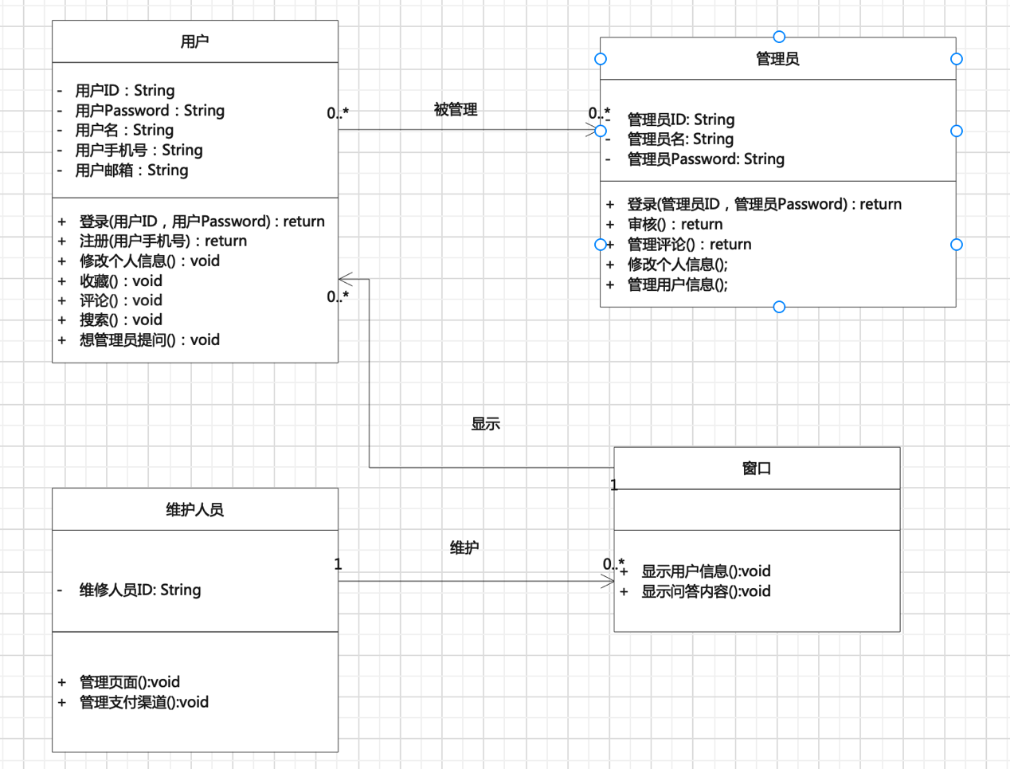

* + - 1. 网站流程设计。

知乎网站是一个中文互联网高质量的问答社区和创作者聚集的原创内容平台，以"让人们更好地分享知识、经验和见解，找到自己的解答"为品牌使命。

知乎凭借认真、专业、友善的社区氛围、独特的产品机制以及结构化和易获得的优质内容，聚集了中文互联网科技、[商业](https://baike.so.com/%22/doc/5338669-5574110.html/%22)、[影视](https://baike.so.com/%22/doc/5408334-5646312.html/%22)、[时尚](https://baike.so.com/%22/doc/5346542-5581989.html/%22)、[文化](https://baike.so.com/%22/doc/5366095-5601798.html/%22)领域最具创造力的人群，已成为综合性、全品类、在诸多领域具有关键影响力的知识分享社区和创作者聚集的原创内容平台，建立起了以社区驱动的内容变现商业模式。

* + - 1. 数据库设计。

1. 用户登录注册表。

|  |  |  |  |
| --- | --- | --- | --- |
| 字段 | 类型 | 是否非空 | 说明 |
| Id | INT | NOT NULL | 主键，自增 |
| Username | VARCHAR(45) | NOT NULL |  |
| Password | VARCHAR(45) | NOT NULL |  |

1. 评论表。利用localstore存储。
2. 信息表。

|  |  |  |  |
| --- | --- | --- | --- |
| 字段 | 类型 | 是否非空 | 说明 |
| Infoid | INT | NOT NULL | 主键，自增 |
| Name | VARCHAR(45) | NOT NULL |  |
| Interest | INT | NOT NULL |  |

1. 创作表。

|  |  |  |  |
| --- | --- | --- | --- |
| 字段 | 类型 | 是否非空 | 说明 |
| Creatid | INT | NOT NULL | 主键 |
| Creator | VARCHAR(45) | NOT NULL |  |
| Title | VARCHAR(45) | NOT NULL |  |
| Time | DATE |  |  |

* + - 1. 系统功能描述

表1 用户系统功能表

|  |  |  |  |  |
| --- | --- | --- | --- | --- |
| 功能类别 | 子功能 | | 功能描述 | |
| 文章管理 | 查看文章 | | 展示具体某一社区的信息。 | |
| 用户管理 | 修改个人信息 | | 可以修改相关数据，并将用户数据保存。 | |
| 显示个人信息 | | 显示用户填入的信息。 | |
| 文章管理 | 查看文章详情 | | 查看某一具体已发表的帖子的内容。 | |
| 查看文章详情 | | 查看某一具体已发表的帖子的内容。 | |

表2 管理员系统功能表

|  |  |  |
| --- | --- | --- |
| 功能类别 | 子功能 | 功能描述 |
| 文章管理 | 删除评论 | 对言论不当的评论的进行删除和警告。 |
| 用户管理 | 编辑用户信息 | 可以对系统中的用户进行更改。 |
| 删除用户信息 | 删除系统中用户。 |

* + - 1. 前端UI设计

5.1登录注册页面

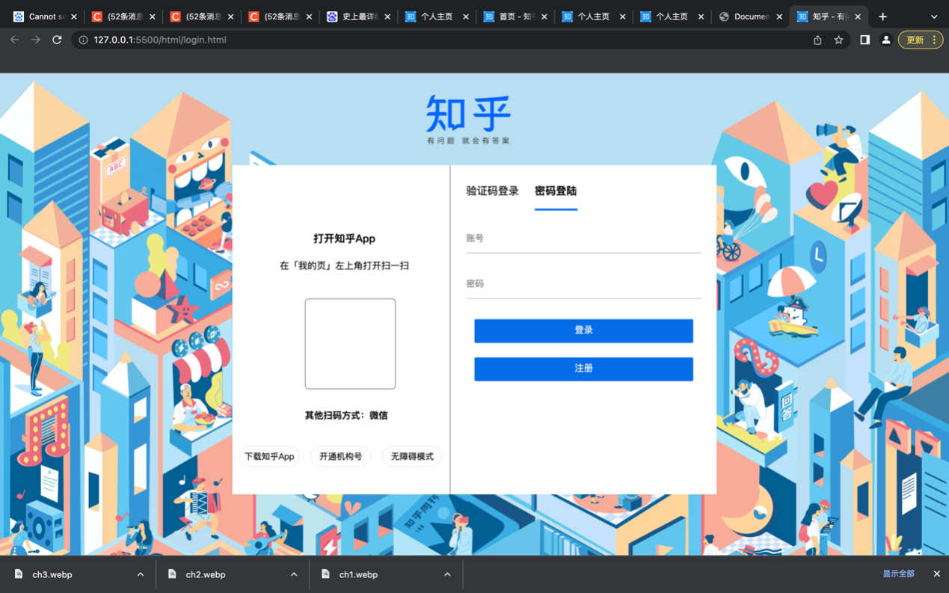

5.2主页面

5.3文章页面

5.4个人页面

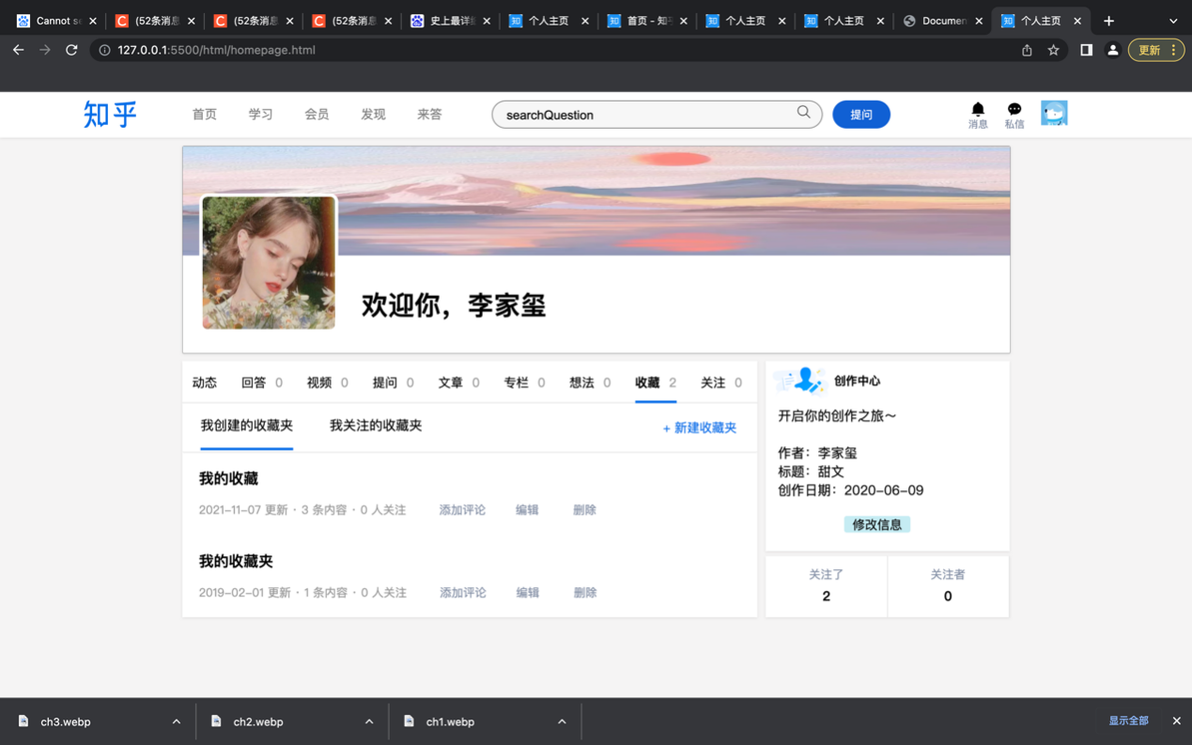

* 1. 修改创作信息页面

